地景文學

數位一甲 110619041李佩芸

在考完學測的那次寒假，我們全家規劃了第一次的自助國外旅行，在眾多自助旅行者推薦下，地點選在鄰近台灣、食衣住行不會落差太多的日本，並考量到是首次嘗試自助旅行，最後決定前往相對便利繁華的大阪、京都體驗六天五夜的日本關西之旅。

前往一個人生地不熟語言又不通的地方，自助旅行最重要的無非是行前準備，最令我深感自豪的是，這次的旅行完全是由我跟哥哥一起規劃，只讓爸媽好好享受，我們花了將近三個禮拜的時間整理了整個行程，包括時間、景點、交通、美食、觀光優惠、各種資訊等。

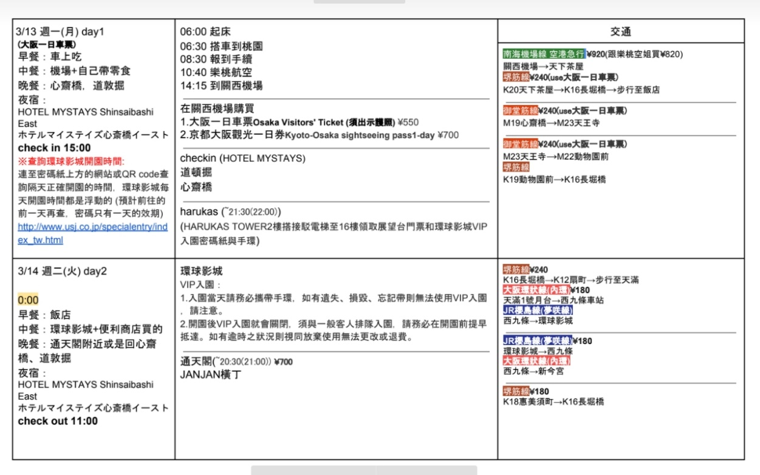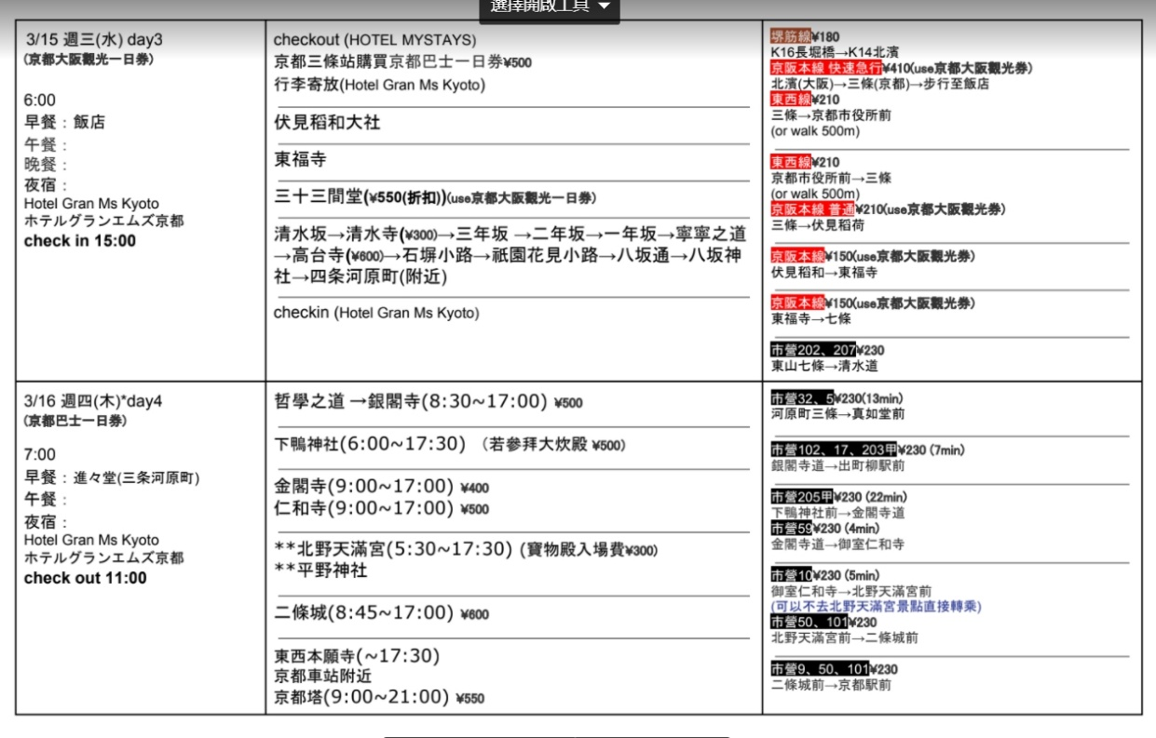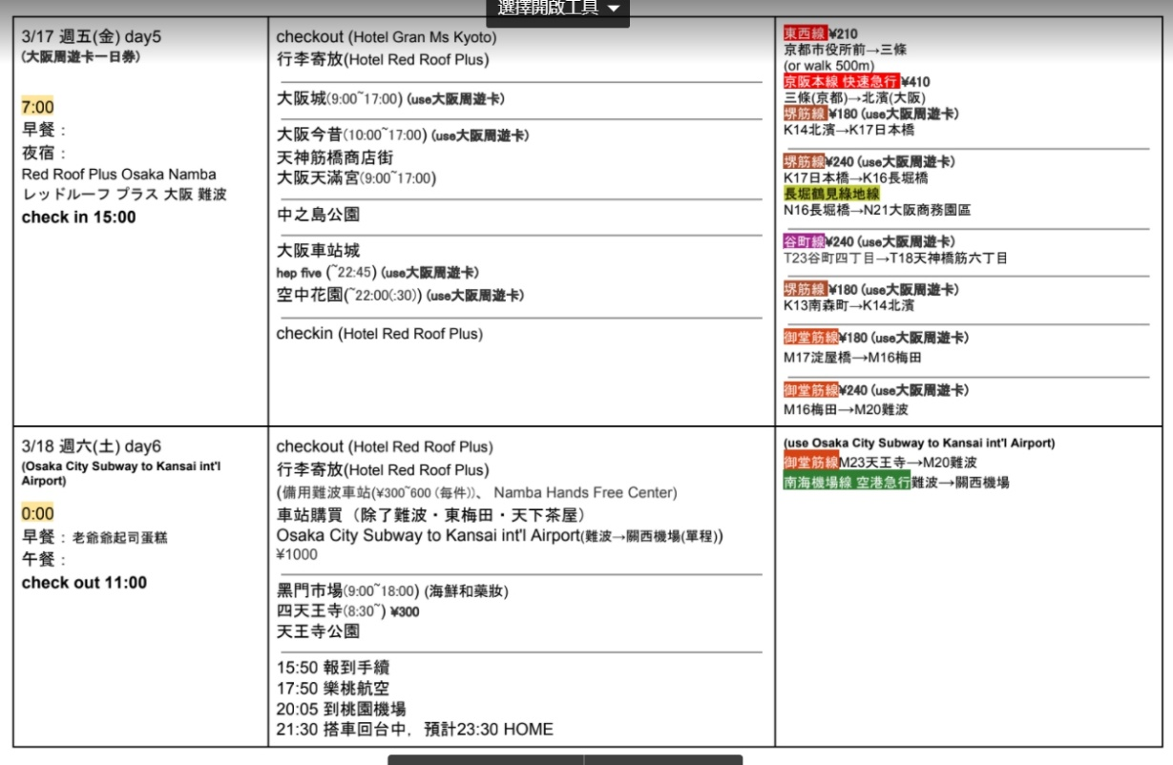

抵達日本的第一天，因為時間已經接近晚上，我們只去了大阪的心齋橋商圈逛街，還有大阪的新地標HARUKAS展望台，在距離地面300公尺的地方觀賞大阪屬於我們第一天的城市夜景。第二天則是馬不停蹄的，一大早就搭MRT衝去環球影城，除了體驗了身歷哈利波特世界之境的感覺，那天為了搶玩遊樂設施瘋狂地奔跑、排隊也令人記憶猶新，更令人驚奇的是園區好萊屋級別的表演，刺激熱情的演出非常讓我印象深刻。晚上則是安排了參觀位於新世界商店街裡的通天閣。

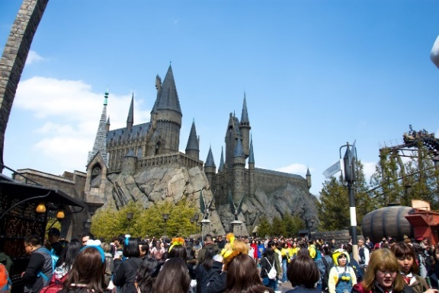 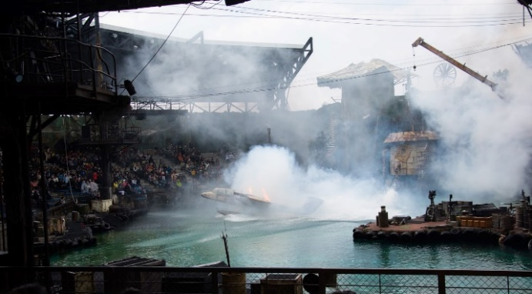

霍格華茲城堡 表演中突然從後台飛出來的一架飛機

第三天則是搭著京阪本縣從繁華的大阪轉移到古色古香的京都，不似大阪有便利的MRT，京都只有少少的兩條路線，所以我們選擇搭乘公車，很方便的是有特別給觀光客使用的公車一日券，不然每搭一次公車就要花費台幣將近七十元，幫我們這次的旅途省下了不少交通費。第一站來到了日本全國的稻荷神社總本宮——伏見稻荷大社，說到朱紅色的鳥居，最先聯想到的便是稻荷，朱紅色被認為是代表稻荷大神豐饒力量的顏色，崇敬者為表達祈求與感謝之心，於參拜道路供奉鳥居的信仰，進而形成今日名景「千本鳥居」。

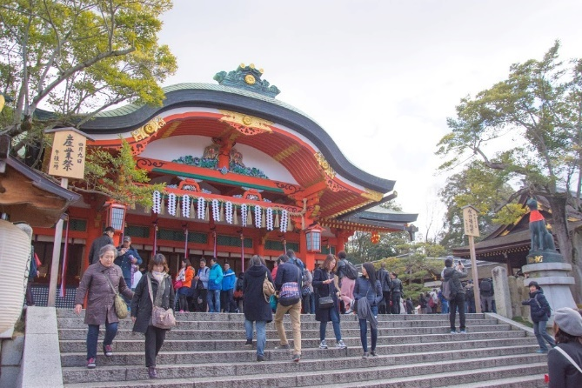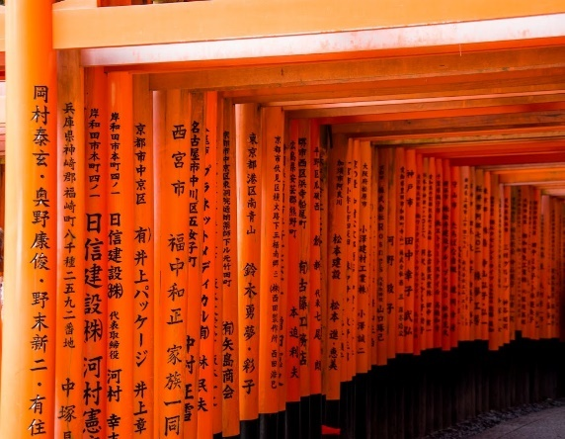

正殿 千本鳥居

中間去了著名的賞楓寺廟——東福寺、以及由三十三根柱子支撐而成的三十三間堂，第三天的最後一站我們來到了清水寺，通過一條條在被日式建築包圍的坂道，參觀了高台寺裡的日本最高三重塔，進入了清水寺的本堂之中，雖然遺憾的是當時清水寺正值整修，但也深深被雄偉的建築、以及室內的神聖感觸動，再享受視覺饗宴後，心靈也獲得重生。因為接近傍晚，我們又趕忙去了身為京都最古老的結緣神社——地主神社，裡面相當知名的便是兩顆戀愛占卜石，相傳只要許下願望並閉眼成功從一顆走到十公尺遠的另一顆，願望就會成真。到了夜晚，清水寺內又是不同的一番風景，漫步再花見小路中，讓我覺得好像身處在夢境之中，才能看到這麼美的景色。

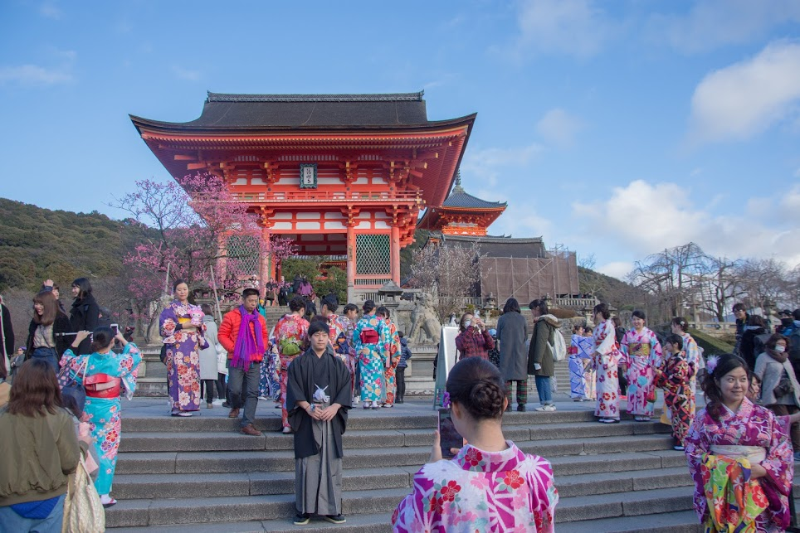

清水寺正門

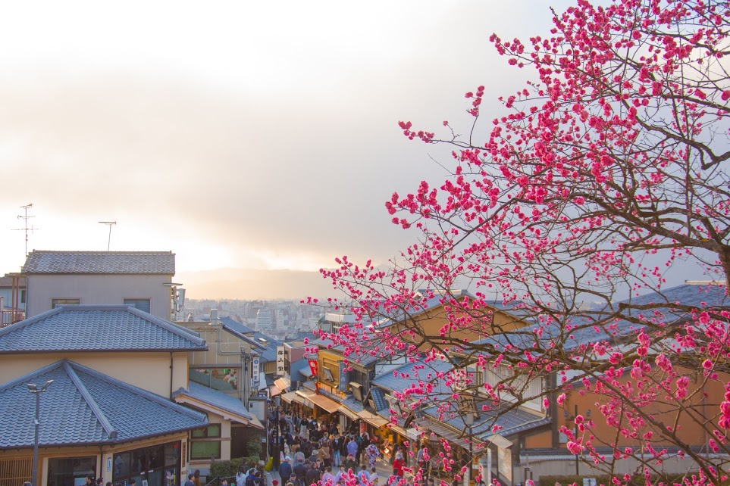

黃昏時分的清水坂

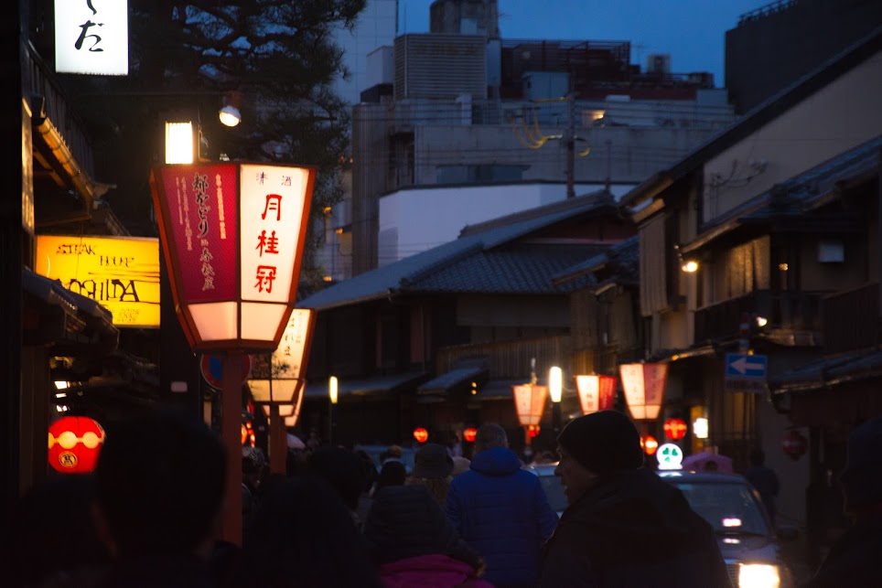

傍晚的花見小路

到了第四天，我們搭乘公車，將京都市區的寺廟跑遍，其中最稀奇的是外牆全以金箔裝飾的金閣寺，走在旁邊身上都因此泛著金光，還有幸品嘗到很特別的金箔茶，最後則是回歸到位在市中心的鬼斧神工的京都車站，並在京都塔欣賞了京都的夜景，心滿意足地與京都告別。

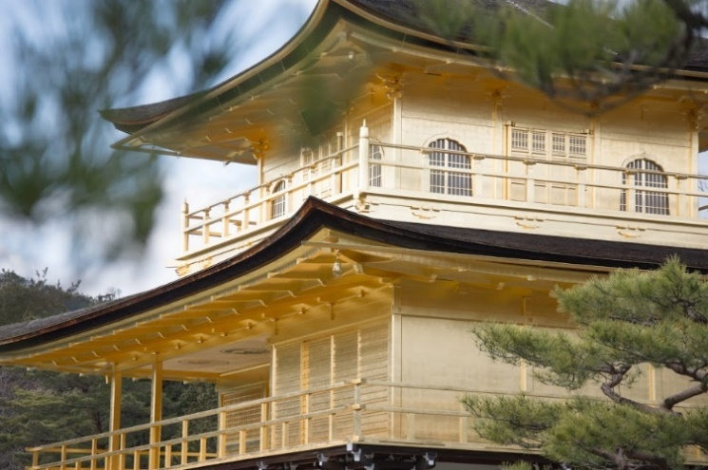 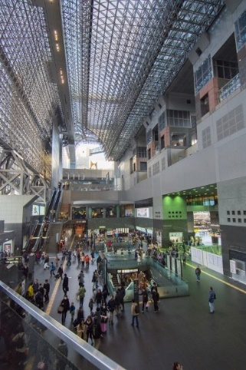

金閣寺 京都車站

最後兩天我們又回到了大阪，在大阪的賞櫻名點之一，就是能代表大阪的大阪城天守閣，大阪城與名古屋城、熊本城並列歷史上的三大名城。大阪城曾為豐臣秀吉時的居城，後被德川家康消滅後，成為德川幕府控制西日本的重要據點；大阪今昔館收藏了全日本唯一一座江戶時代大阪的城市模型，館內的建築物和街道模型再現了大阪人過去的生活，在裡面可以體驗到昔日大阪之景；大阪車站則是與台北車站相似，有著一條條繁華的地下街，同過大阪車站來到梅田大廈，位於頂層的空中庭園是完全露天的圓形展望台，可以三百六十度的眺望大阪夜景，不同於HARUKAS的是他只有一百七十米高，欣賞到的又是另一番風景。因為飛機時間，我們在尾聲只安排了形同台灣傳統市場的黑門市場，在裡面掃蕩要帶回台灣吃的美食後，便坐車回到了關西機場，結束了這次難忘的關西旅行。

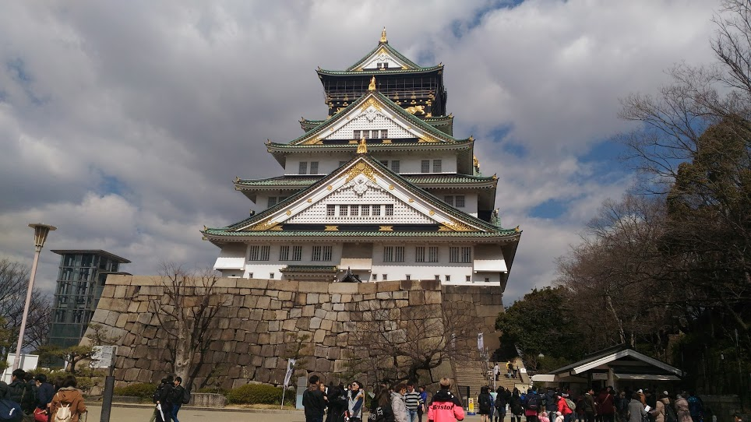

大坂城天守閣

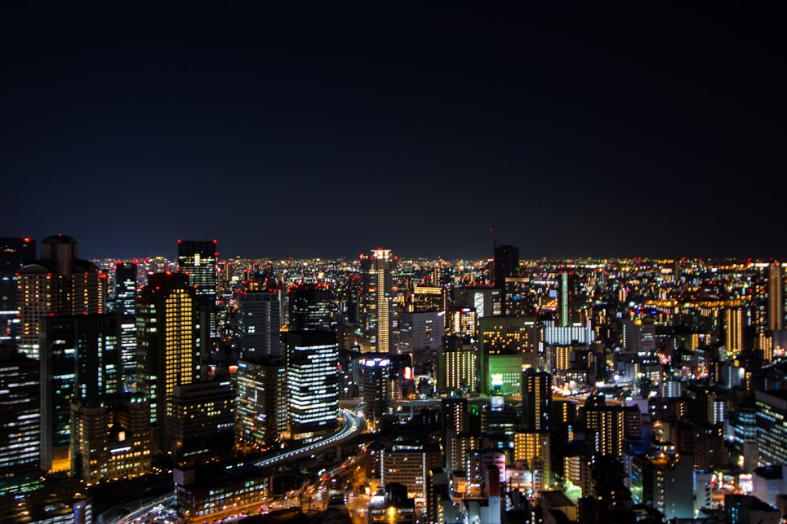

空中庭園夜景

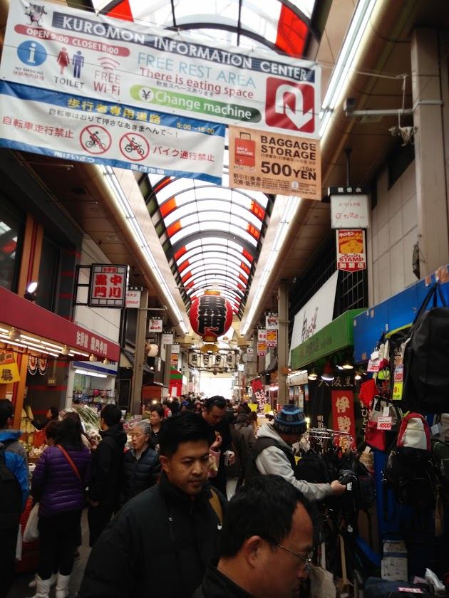

黑門市場

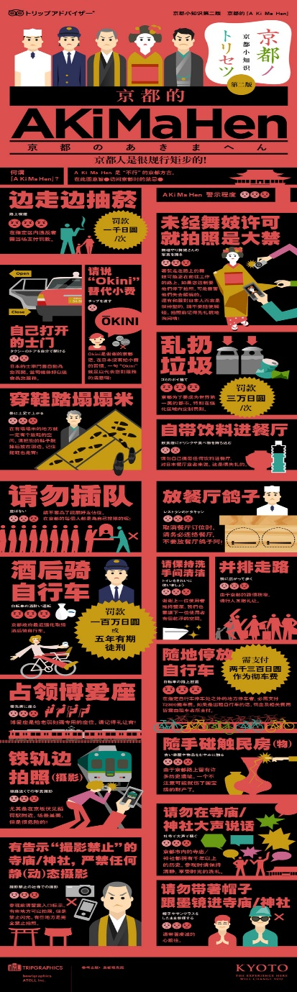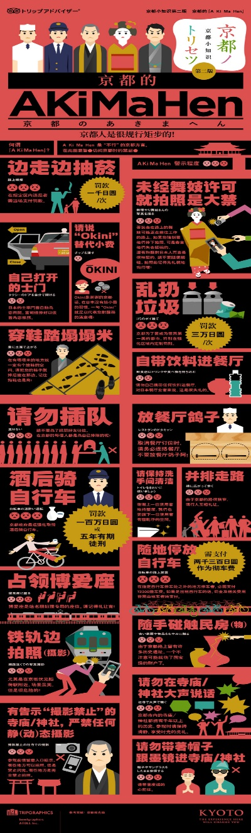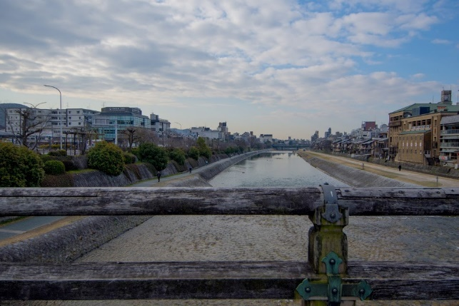 這次有機會能體驗到日本的生活，我覺得日本跟台灣不太一樣的地方非常的多，在日本無論走到哪，其實街道大部分都很乾淨，尤其在京都，隨便路過一個地方都漂亮乾淨到令人想拍照留念；還有相比台灣，日本是個很注重輩分跟禮貌的國家，令我非常羨慕的是，公車司機真的非常有禮貌，台灣的司機，遇到的大多都是冷淡急躁，但相對地來說，他們需要注意到的禮儀也更多，有趣的是我在車站收集到了一張關於京都小知識的傳單，吸引我的幾點：首先因為日本自行車很多，酒後騎自行車居然是有可能坐牢的；第二點要特別注意到，因為在清水寺時真的遇到很多舞妓；最重要的則是有關神社參拜禮儀，進入神社內要特別注意有些地方是禁止拍照的，尤其是正對著正殿內的神明拍照更是大忌。

經過這次的國外旅行，讓我見識到與台灣不同的許多事物，看事物的觀點慢慢的不會侷限在自己的生活圈，而是放遠到國際，讓我覺得旅行不僅僅是享受，更是能提升自己的一個機會。